Engenharia de Computação
Laboratório de Redes de Computadores I
Aula Prática 5 – Camada de Transporte, Portas, UDP e TCP

NOMES: Gustavo de Assis & Arthur Bracarense

UDP
1) Vamos executar novamente os códigos cliente e servidor em UDP, implementados em Java. Execute o código servidor UDP em uma das máquinas. Em outra máquina, a máquina cliente UDP, comece a capturar os pacotes com o Wireshark e depois execute o código para enviar uma string ao servidor.
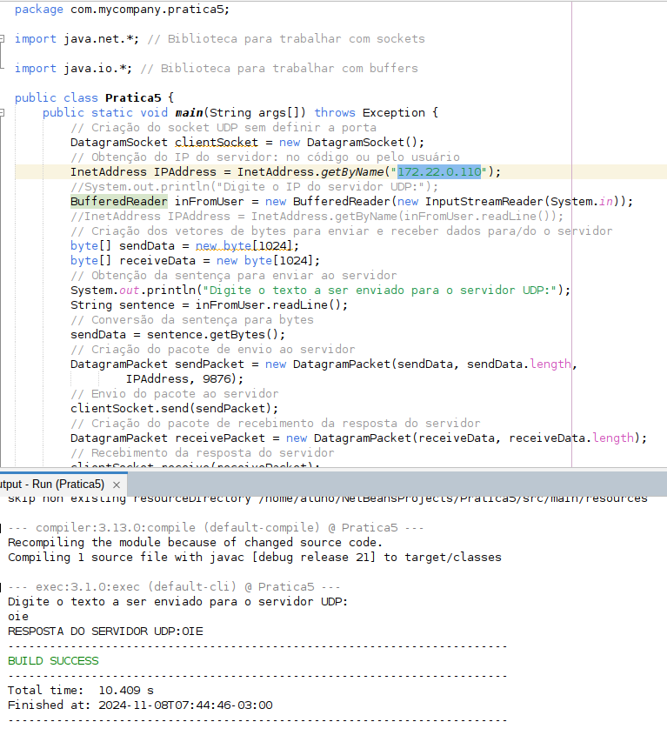
2) Depois de interromper a captura de pacotes, filtre os pacotes no Wireshark para exibir apenas pacotes UDP e com o IP do servidor. Escolha um desses pacotes UDP e expanda os campos UDP na janela de detalhes.
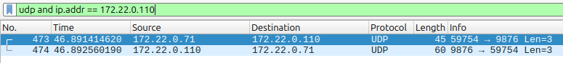
a) Selecione o pacote referente ao envio da string para o servidor. Quais são os endereços IP e as portas no cliente e no servidor?
Cliente:
IP: 172.22.0.71
Porta: 59754
Servidor:
IP: 172.22.0.110
Porta: 9876
b) Altere no código os valores das portas, tanto para o cliente quanto para o servidor,
capture novamente os pacotes com o Wireshark e verifique se os novos valores de porta foram usados.
PS: Mudei o computador também, então mudou o IP :)
Cliente:
IP: 172.22.0.71
Porta: 52191
Servidor:
IP: 172.22.0.73
Porta: 9877
3) Comece a capturar os pacotes com o Wireshark e depois execute o seguinte comando para fazer algo que fará com que seu computador envie e receba vários pacotes UDP (pelo menos 3 pacotes de query e 3 de response). nslookup www.decom.cefetmg.br ns3.cefetmg.br
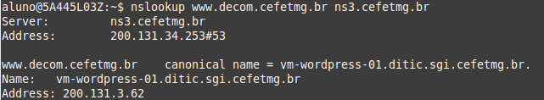
4) Depois de interromper a captura de pacotes, filtre os pacotes no Wireshark para exibir apenas pacotes DNS e com o IP do servidor DNS do CEFET (indicado pela resposta do comando nslookup). Escolha um dos pacotes referente à consulta DNS do endereço do site do DECOM e expanda os campos UDP na janela de detalhes.

a) Quantos e quais são os campos do cabeçalho UDP? Qual é o comprimento (em bytes) de cada um dos campos de cabeçalho? Qual é o tamanho total do cabeçalho?
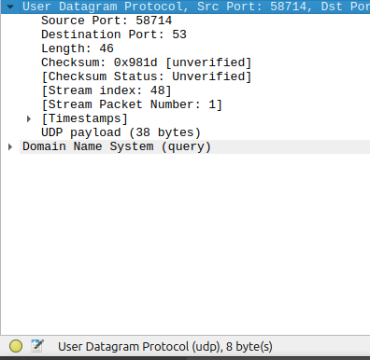￼
São quatro campos: Source Port, Destination Port, Lenght e Checksum.
Tamanho dos campos: 2 bytes cada
Tamanho total do cabeçalho: 8 bytes

b) Verifique o tamanho (em bytes) do segmento UDP, no campo length. Clique na linha Domain Name System, na janela intermediária e veja no rodapé da janela o tamanho do pacote gerado pelo comando nslookup. Qual o tamanho do pacote DNS? E do segmento UDP? Qual é a diferença entre os dois? Este valor coincide com o tamanho do cabeçalho UDP encontrado na letra a?
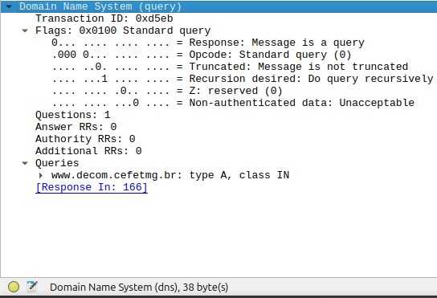
Tamanho pacote DNS: 38 bytes.
UDP: 8 bytes
Em poucas palavras,o UDP é o cabeçalho, enquanto o DNS é os dados transportados.
Sim, uma vez que 38 + 8 = 46 bytes, indicado no campo lengh do pacote.
c) O valor no campo de comprimento (length) é o comprimento de quê?
É o comprimento total, dos header’s + dados.

d) Qual é o número máximo de bytes que podem ser incluídos em uma carga UDP, ou seja, qual o valor máximo que pode ser representado no campo length do cabeçalho?
O campo lengh é composto por 2 bytes = 16 bits, que representa números de 0 a 65535, que é seu tamanho máximo, contando o cabeçalho.

e) Qual é o maior número possível para a porta de origem?
Assim como o campo lenght, o campo source port é formado por 2 bytes, logo representa até 65535.

f) Qual é o número de protocolo UDP? Dê a sua resposta em ambos os hexadecimais e notação decimal. Para encontrar este valor, verifique os detalhes do cabeçalho do IP.
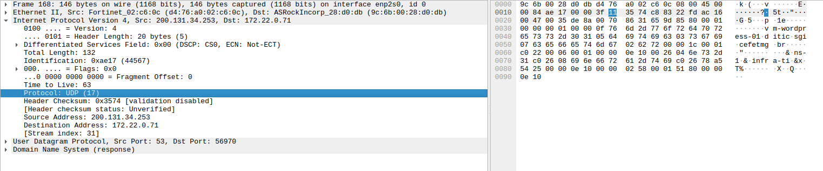
Hexa: 11
Decimal: 17

5) Procure por "UDP" no Google e determine os campos em que a soma de verificação UDP é calculada.
No cálculo do checksum é incluído: o cabeçalho UDP, os dados que irão ser transmitidos e uma parte do cabeçalho IP

6) Examine um par de pacotes UDP no qual o primeiro pacote é enviado pelo seu computador e o segundo pacote é uma resposta para o primeiro pacote (uma query e um response). Descrever o relacionamento entre os números de porta nos dois pacotes.
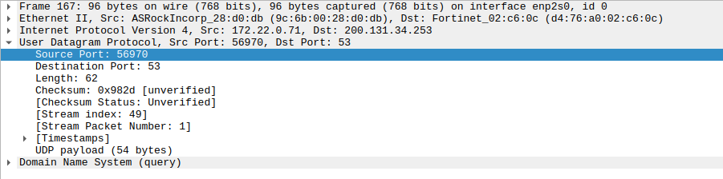
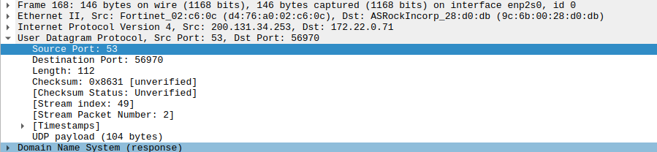
As portas se invertem.

TCP
Investigaremos o comportamento do protocolo TCP. Isso será feito a partir da transferência de um arquivo de 150KB entre o seu computador e um servidor remoto. Verificaremos o uso dos números de sequência e de reconhecimento e a performance da conexão TCP.

1) Em um terminal, descubra qual é o número IP da máquina que você está utilizando e
anote-o aqui.
192.168.15.13

2) Primeiro você deverá obter o arquivo a ser transferido. Para isso, acesse o endereço http://gaia.cs.umass.edu/wireshark-labs/alice.txt e salve este arquivo em alguma pasta do computador.
OK.

3) Depois, no browser, acesse http://gaia.cs.umass.edu/wireshark-labs/TCP-wireshark-file1.html . Clique no botão Browse/Procurar... e busque o arquivo alice.txt que você salvou no passo 2). NÃO clique ainda no botão Upload alice.txt file. OBS: se o browser estiver direcionando automaticamente para a página HTTPS, use o seguinte comando Linux no passo 5), colocando o caminho onde salvou o arquivo alice.txt: curl -X POST -F'file=@/caminho/alice.txt' http://gaia.cs.umass.edu/ethereal-labs/lab3-1-reply.htm
OK.
4) Inicie o programa Wireshark, clique no menu Capture/Options, escolha a interface de rede Ethernet na máquina e inicie a captura de pacotes.
OK.
5) Volte para o browser e clique no botão Upload alice.txt file ou use o comando curl indicado anteriormente. Depois que aparecer uma mensagem de confirmação, pare a captura. Digite no campo Filter: tcp and ip.addr==128.119.245.12 (IP do servidor Gaia) e clique em Apply.
OK.
6) Para analisar somente os pacotes TCP, clique no menu Analyze / Enabled Protocols. Desmarque a caixa referente ao HTTP e clique em OK.
OK.
7) O estabelecimento da conexão TCP envolve 3 passos, three-way-handshake, SYN, SYN/ACK e ACK. Verifique os pacotes de estabelecimento de conexão do TCP: SYN e ACK. Responda:
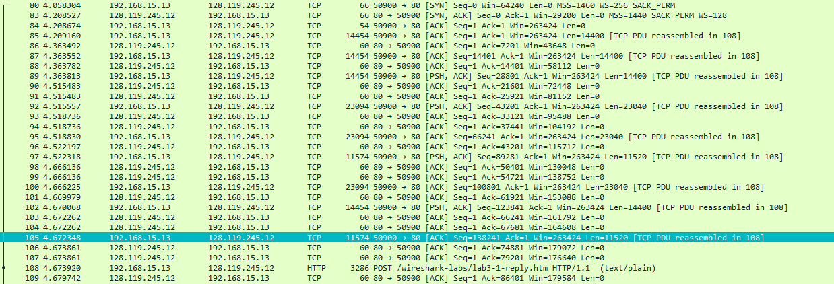

a. Qual é o endereço IP e a porta do seu computador (origem, source)?
Source Address: 192.168.15.13
Source Port: 50900

b. Qual é o endereço e a porta de destino (destination)?
Destination Address: 128.119.245.12
Destination Port: 80

c. Expanda os detalhes do TCP, clicando no > que está no lado esquerdo da expressão Transmission Control Protocol.
OK.

d. Qual é o número de sequência do pacote (Sequence Number) TCP SYN que inicia o pedido de conexão com o servidor?
Sequence Number: 0 (relative sequence number)
Sequence Number (raw): 3154291105 (PS: usarei só os relativos, pois são o foco)

e. Qual é o número de sequência (Sequence Number) do pacote [SYN, ACK] enviado pelo servidor para o seu computador em resposta ao SYN? Qual é o valor do campo Acknowledgement (ACK) do pacote [SYN, ACK]? Como o servidor determinou este valor?
Sequence Number: 0 (relative sequence number)
Acknowledgment Number: 1 (relative ack number)
O campo ACK é definido como Sequence Number + 1, para reconhecer o recebimento do pacote SYN do cliente.

f. Após os 3 pacotes de estabelecimento de conexão, procure pelo primeiro pacote de envio, que corresponde ao comando HTTP POST (verifique na tela inferior qual pacote contém o comando POST). Qual é o número de sequência deste pacote TCP que contém o comando HTTP POST?
Sequence Number: 1 (relative sequence number)

g. Considere o pacote TCP contendo o HTTP POST como o primeiro pacote enviado. Qual é a sequência de números (Sequence Number) dos seis primeiros pacotes ENVIADOS?
Sequence Number: 1 (relative sequence number)
Sequence Number: 14401 (relative sequence number)
Sequence Number: 28801 (relative sequence number)
Sequence Number: 43201 (relative sequence number)
Sequence Number: 66241 (relative sequence number)
Sequence Number: 89281 (relative sequence number)

h. Procure pelos pacotes de confirmação dos seis primeiros pacotes enviados. Para encontrar o pacote de confirmação é preciso analisar os campos Sequence Number, Next Sequence Number e ACK. Cada pacote enviado é confirmado pelo pacote recebido que tiver ACK = Next Sequence Number. Indique os números dos pacotes (coluna No. à esquerda) de envio e os números dos respectivos pacotes de confirmação.
PS: Nem todo pacote enviado de fato teve uma confirmação, então vou utilizar os 6 primeiros pacotes que consegui identificar a confirmação.

i. Copie o arquivo Planilha de tempo.xls fornecido pela professora. Preencha a planilha com os horários de envio de cada pacote e os horários de recebimento das confirmações, ACK, correspondente a cada um dos seis primeiros pacotes de envio. Estes valores estão na coluna Time. Coloque vírgula em vez de ponto para separar as casas decimais.
OK.

j. A partir da diferença de horário entre os envios e os recebimentos das confirmações (coluna E da planilha), veja o cálculo do tempo médio entre envio e resposta que aparece na linha 9 da planilha. Qual é este tempo médio?
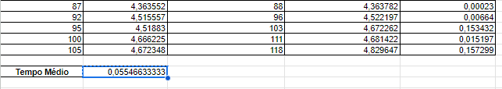
Tempo médio: 0,05546633333

k. Qual é o tamanho de cada um destes primeiros seis pacotes?
O de confirmação, só tem os headers.
Os enviados, os tamanhos são:
14400 bytes
14400 bytes
23040 bytes
23040 bytes
23040 bytes
11520 bytes

l. Há algum pacote de retransmissão? Como você verificou isso?
Acredito que não, uma vez que não houve um número de sequência repetido.

9) Salve suas respostas em formato PDF e envie no SIGAA.

